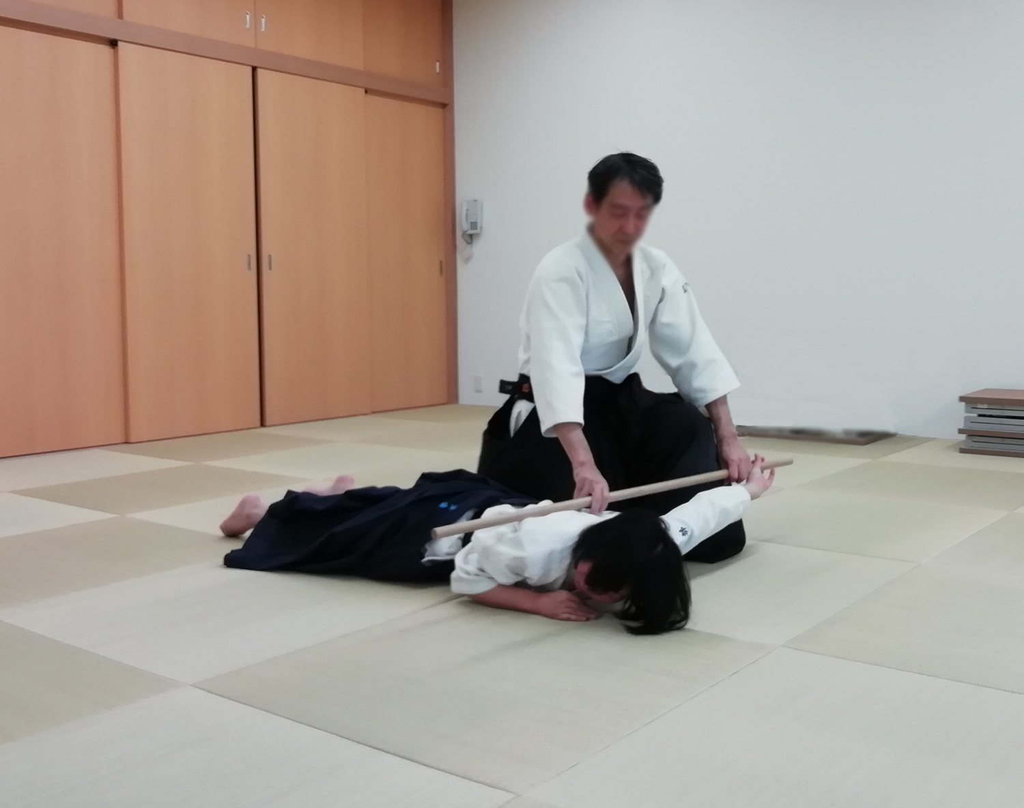

**対　　象　　小学生から大人まで  
稽古場所　　〇〇〇〇体育館**

**稽古日時　　水曜日　19 : 00 － 20 : 30**

**土曜日　19 : 00 － 20 : 30**

**心と体を鍛えよう！  
護身にも役立つ合気道で心と体を鍛えよう！  
初心者の方にもケガのないように丁寧に指導いたします。**

**お問い合わせ・お申込み**

**合気道　〇〇〇道場**担当　〇〇  
○○市○○町○○○

**☎ 090-001-2345**

**初心者大歓迎！**

**会員募集**

**合気道**

**無料体験**

**できます！**

**イメージ画像  
ここに写真を入れてください**

**小学生**

**一　般**